
UBND QUẬN LÊ CHÂN
TRƯỜNG THCS TÔ HIỆU

HỘI THI GIÁO VIÊN DẠY GIỎI CẤP QUẬN CẤP THCS
NĂM HỌC 2022 – 2023


TÓM TẮT BÁO CÁO
BIỆN PHÁP NÂNG CAO CHẤT LƯỢNG GIÁO DỤC
MÔN: TOÁN 7

TÊN BIỆN PHÁP
TẠO HỨNG THÚ CHO HỌC SINH HỌC PHÂN MÔN HÌNH HỌC BẰNG CÁCH SỬ DỤNG PHẦN MỀM GEOMETER’S SKETCHPAD TRONG GIẢNG DẠY.

TÁC GIẢ: ĐẶNG KHÁNH VÂN
Giáo viên trường: Trường THCS Tô Hiệu - Quận Lê Chân - TP. Hải Phòng
Tổ chuyên môn: Khoa học Tự nhiên

Hải Phòng, tháng 10 năm 2022
UBND QUẬN LÊ CHÂN
TRƯỜNG THCS TÔ HIỆU

HỘI THI GIÁO VIÊN DẠY GIỎI CẤP QUẬN CẤP THCS
NĂM HỌC 2022 – 2023

TÓM TẮT BÁO CÁO
BIỆN PHÁP NÂNG CAO CHẤT LƯỢNG GIÁO DỤC
MÔN: TOÁN 7

TÊN BIỆN PHÁP
TẠO HỨNG THÚ CHO HỌC SINH HỌC PHÂN MÔN HÌNH HỌC BẰNG CÁCH SỬ DỤNG PHẦN MỀM GEOMETER’S SKETCHPAD TRONG GIẢNG DẠY.

TÁC GIẢ: ĐẶNG KHÁNH VÂN
Giáo viên trường: Trường THCS Tô Hiệu
Tổ chuyên môn: Khoa học Tự nhiên

XÁC NHẬN CỦA HIỆU TRƯỞNG  ………………………………………..………………  ………………………………………..………………  ………………………………………..………………  ………………………………………..………………  ………………………………………..………………  Hiệu trưởng | Hải phòng, ngày tháng năm  TÁC GIẢ

MỤC LỤC

Trang
Đề tài: Tạo hứng thú cho HS học phân môn Hình học bằng cách sử dụng
phần mềm Geometer’s Sketchpad trong giảng dạy + Mục lục .......................1 - 3
I. Mở đầu .............................. ......................................................................... 4 - 6
1. Tính cấp thiết
2. Mục tiêu
3. Đối tượng và phương pháp thực hiện
II. Nội dung biện pháp..................................................................................6 – 13
- Cơ sở lí luận
- Thực trạng
- Các biện pháp
III. Kết luận và kiến nghị ..................................................................................14
- Ưu điểm và hạn chế của phương pháp
- Phương hướng khắc phục các hạn chế
- Khả năng triển khai rộng rãi biện pháp
IV. Tài liệu tham khảo ........................................................................................15
V. Mục lục...........................................................................................................15
I. MỞ ĐẦU
1. Tính cấp thiết
Chương trình tổng thể Ban hành theo Thông tư 32/2018/TT-BGDĐT ngày 26/12/2018 nêu rõ “Giáo dục toán học hình thành và phát triển cho học sinh những phẩm chất chủ yếu, năng lực chung và năng lực toán học với các thành tố cốt lõi: năng lực tư duy và lập luận toán học, năng lực mô hình học toán học, năng lực giải quyết vấn đề toán học, năng lực giao tiếp toán học, năng lực sử dụng các công cụ và phương tiện học toán; phát triển kiến thức, kĩ năng then chốt và tạo cơ hội để học sinh được trải nghiệm, áp dụng toán học vào đời sống thực tiễn, giáo dục toán học tạo dựng sự kết nối giữa các ý tưởng toán học, giữa toán học với các môn học khác và giữa toán học với đời sống thực tiễn’’. Bắt nguồn từ định hướng đó giáo viên cần phải học hỏi nghiên cứu, tìm tòi và áp dụng những phương pháp dạy học sao cho phù hợp với từng đối tượng học sinh, từng kiểu bài sao cho mỗi giờ học đạt hiệu quả cao nhất.
Là một giáo viên trực tiếp giảng dạy và tìm hiểu thực tiễn phân môn Hình học là một môn khó tiếp thu, lượng kiến thức trong giờ học còn nhiều mà lại khô khan, không hấp dẫn…còn nhiều học sinh chưa nắm vững được kiến thức cơ bản của phân môn Hình học, chất lượng bộ môn vẫn còn thấp, các bài kiểm tra, bài thi còn chưa đạt yêu cầu. Điều đó nảy sinh trong tôi những trăn trở: Có biện pháp gì để học sinh dễ hiểu bài, tiếp thu kiến thức nhanh hơn, ghi nhớ lâu hơn, tạo hứng thú say mê tìm tòi sáng tạo, vận dụng những gì đã học vào thực tiễn? … Vận dụng quan điểm nhận thức: “Từ trực quan sinh động đến tư duy trừu tuợng và từ tư duy trừu tuợng đến thực tiễn”. Trong dạy học, phuơng tiện dạy học tạo ra khả năng tái hiện lại các sự vật hiện tuợng một cách gián tiếp, nó góp phần tạo nên trong ý thức của học sinh những hình ảnh trực quan cảm tính của sự vật hiện tuợng, là tiền đề của tư duy. Điều này khó đạt nếu thiếu phương tiện dạy học. Phuơng tiện dạy học còn góp phần tạo cho học sinh động cơ, thái độ học tập đúng đắn.
Muốn đổi mới phương pháp dạy học thì việc sử dụng phương tiện dạy học là rất quan trọng và cần thiết, nhất là những vấn đề mà việc tái hiện trên bảng đen, phấn trắng sẽ mất nhiều thời gian và không diễn tả hết được. Phương tiện dạy học giúp cho giáo viên và học sinh tiếp cận tri thức một cách dễ hơn, chất lượng giờ học sẽ sinh động và hiệu quả hơn. Thiết kế bài giảng bằng phần mềm Sketchpad là một trong các phương tiện có khả năng đem lại hiệu quả đó. Trong quá trình giảng dạy với việc áp dụng phần mềm toán học Geometer's Sketchpad vào trong các tiết dạy và việc đọc sách báo tham khảo, tài liệu tham khảo, tôi đã hiểu và áp dụng Geometer's Sketchpad vào dạy thu được kết quả cao hơn, mang lại kết quả không nhỏ đến chất lượng học tập của học sinh. Giúp các em thấy được bản chất của vấn đề đang học, gây nên sự hứng thú tích cực trong học tập cho các em. Làm cho các em chủ động hơn trong tiếp thu và lĩnh hội tri thức một cách tự tin hơn. Chính vì vậy ngoài việc sử dụng các biện pháp về tâm lý như luôn khen ngợi và cho các em sự động viên, khích lệ kịp thời, tạo môi trường học tập thân thiện cởi mở, …tôi mạnh dạn trình bày một số suy nghĩ của bản thân sáng kiến kinh nghiệm “Tạo hứng thú cho HS học phân môn Hình học bằng cách sử dụng phần mềm Geometer’s Sketchpad trong giảng dạy.”
2. Mục tiêu
Mô phỏng kiến thức bằng trực quan. Hướng dẫn và giúp cho học sinh tiếp thu, ghi nhớ kiến thức môn Toán nói chung, môn Hình học nói riêng một cách nhẹ nhàng, đạt kết quả cao.
3. Đối tượng và Phương pháp thực hiện
3.1. Đối tượng nghiên cứu
Thiết kế và tổ chức hoạt động dạy học chủ đề “Tạo hứng thú cho HS học phân môn Hình học bằng cách sử dụng phần mềm Geometer’s Sketchpad trong giảng dạy.” dành cho : Học sinh khối 7.
3.2. Phương pháp nghiên cứu
- Phương pháp nghiên cứu lý luận: nhằm làm sáng tỏ cơ sở khoa học của vấn đề nghiên cứu. Tìm hiểu quy trình xây dựng chủ đề tích hợp đã có.
- Phương pháp quan sát, điều tra: nhằm tìm hiểu thực trạng xây dựng chủ đề tích hợp trong môn Toán ở trường THCS ; những kết quả đạt được, hạn chế và nguyên nhân,...
- Phương pháp tổng kết kinh nghiệm: qua thực tiễn giảng dạy xem như cơ sở thực tiễn cho xây dựng chủ đề tích hợp.
- Phương pháp chuyên gia: Nhằm xin ý kiến các chuyên gia để làm sáng tỏ thêm một số vấn đề mới và khó khi nghiên cứu biện pháp.
- Phương pháp thực nghiệm sư phạm: nhằm bước đầu kiểm nghiệm tính khả thi của các nội dung đã đề xuất.
II. NỘI DUNG BIỆN PHÁP
- Cơ sở lí luận
Sử dụng công nghệ thông tin, đặc biệt là phần mềm mô phỏng động hình học Sketchpad có rất nhiều ưu điểm đáng ghi nhận, nó giúp học sinh học tốt môn toán. Nhưng muốn làm điều đó, cốt lõi của giáo viên là cần phải nắm chắc công dụng và nguyên lý của phần mềm trước khi thiết kế và sử dụng phần mềm.
Khái niệm toán học thường có tính trừu tượng cao, khó hình dung, nhưng có thể được trực quan hóa bằng các mô hình động, để phát hiện nhanh vấn đề và phát triển tư duy trừu tượng. Geometer’s Sketchpad thực chất là một công cụ cho phép người học thiết kế tạo ra các hình hình học, dành cho các đối tượng phổ thông bao gồm học sinh, giáo viên, các nhà nghiên cứu. Phần mềm có chức năng chính là vẽ, mô phỏng quĩ tích, các phép biến đổi của các hình hình học phẳng. Giáo viên có thể sử dụng phần mềm này để thiết kế bài giảng hình học một cách nhanh chóng, chính xác và sinh động, khiến học sinh dễ hiểu bài hơn. Với phần mềm này, chúng ta có thể xây dựng được các điểm, đường thẳng, đường tròn, tạo trung điểm của một đoạn thẳng, dựng một đường thẳng song song với một đường thẳng khác, dựng đường tròn với một bán kính cố định đã cho, xây dựng đồ thị quan hệ hình học…
Chúng ta thấy rằng việc sử dụng các phần mềm dạy học Toán hiện nay, đặc biệt là Geometer's Sketchpad giúp ích rất nhiều cho giáo viên khi dạy và học sinh khi học môn hình học động. Đồng thời cần thấy rằng sự trừu tượng của toán hình học động gây khó khăn cho học sinh, vậy để học sinh tiếp thu được tốt nhất thì chúng ta phải mô phỏng tính trừu tượng trên bằng những hình ảnh trực quan để học sinh dễ dàng nhận biết.
2. Thực trạng
2.1. Thuận lợi
Trường THCS Tô Hiệu đã nhiều năm nay có truyền thống về chất lượng dạy và học. Trường sớm được trang bị các phương tiện dạy học hiện đại như: Máy chiếu Projector; máy vi tính.... Đây là những thiết bị cần có để soạn giảng giáo án điện tử và dạy bằng phần mềm Geometer's Sketchpad...
Phụ huynh rất quan tâm đến việc học tập của con em, nên các em có điều kiện để mua sắm các loại sách phục vụ cho việc học tập. Mặt khác các em sớm được tiếp cận với máy vi tính nên đó cũng là một điều kiện thuận lợi cho việc đổi mới phương pháp dạy học của nhà trường.
2.2. Khó khăn
Tuy nhiên có thể thấy rằng việc soạn giảng một tiết dạy bằng Geometer's Sketchpad tốn khá nhiều công sức và đòi hỏi người giáo viên dạy Toán phải có kiến thức nhất định về Tin học, nhất là kỹ năng sử dụng phần mềm dạy học toán Geometer's Sketchpad.
3. Các biện pháp:
3.1 Làm quen với phần mềm GEOMETER’S SKETCHPAD:

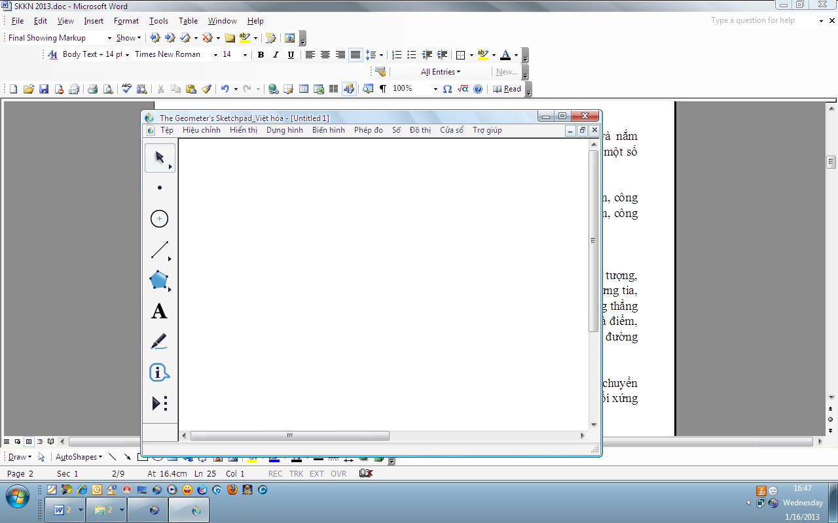
3.1.1. Thanh công cụ:
Bao gồm các công cụ để tạo hình đơn giản như công cụ mũi tên dịch chuyển, công cụ compa, công cụ điểm, công cụ dựng miền trong đa giác, công cụ văn bản, công cụ đánh dấu, công cụ thông tin, công cụ tùy biến.
Thanh công cụ

3.1.2. Các lệnh xây dựng quan hệ giữa các đối tượng hình học:
a. Dựng hình
Cho phép xây dựng các quan hệ giữa các đối tượng: dựng điểm trên đối tượng, dựng giao điểm, dựng trung điểm của một đoạn thẳng, dựng đoạn thẳng, dựng tia, dựng đường thẳng qua hai điểm, dựng đường thẳng vuông góc, dựng đường thẳng song song, dựng đường phân giác một góc, dựng đường tròn đi qua tâm và điểm, dựng đường tròn đi qua tâm với bán kính biết trước, dựng cung tròn trên đường tròn, dựng cung tròn qua 3 điểm.

b. Các phép biến đổi hình học

Cho phép thực hiện các phép biến đổi: chuyển điểm đã chọn làm tâm quay, chuyển đường thẳng thành trục đối xứng, tạo véc tơ tịnh tiến, tạo góc quay, phép đối xứng trục, phép quay, phép vị tự, phép tịnh tiến.

c. Đo đạc và tính toán
Để thực hiện các phép tính toán cơ bản trên các đối tượng hình học: khoảng cách giữa hai điểm, độ dài đoạn thẳng, hệ số góc, bán kính, chu vi đường tròn, diện tích, chu vi, số đo góc, số đo cung tròn, độ dài cung, tỉ số, toạ độ.

d. Tạo vết (tạo quỹ tích cho các đối tượng) – xoá vết

Đây là chức năng đặc biệt, nổi bật của phần mềm, nhờ chức năng này mà ta có thể biết được quỹ tích của một đối tượng một cách nhanh chóng, chính xác và có thể xoá vết để thực hiện lại việc tái hiện vết.

e. Tạo ảnh động (tạo các nút thay đổi, di chuyển)
Công cụ này giúp giáo viên thực hiện các thao tác thay đổi vị trí của một đối tượng nhanh chóng, đồng thời có thể tạo ra các đoạn trình diễn tự động.
Ngoài các công cụ có sẵn như công cụ điểm, thước kẻ, compa, bạn cũng có thể tự tạo ra những công cụ riêng cho mình, bằng cách ghi và lưu giữ các hình hình học dưới dạng Script.
3.2 Qui trình và thao tác sử dụng
- Để tạo một bài giảng mới đầu tiên ta phải tạo một sketch mới (File\New sketch hay Ctrl+N)
- Để bắt đầu tạo một đối tuợng hình học cơ bản ta phải bắt đầu từ công cụ chọn () sau đó nhấn chuột chọn các công cụ cần thiết.
- Để xây dựng các quan hệ, hay thực hiện các phép biến đổi, tạo vết, ảnh,... ta phải chọn đối tượng cần xây dựng trước.
3.3 Thiết kế bài dạy
Tuỳ thuộc vào dạng bài học mà ta có thể thiết kế các mô hình động khác nhau. Cụ thể:
Bài dạy cung cấp kiến thức mới:
- Hình học 7: Bài “Góc ở vị trí đặc biệt. Tia phân giác của một góc”.
Ví dụ 1: Thực hành gấp giấy xác định đường phân giác của một góc
Để minh hoạ cho học sinh nhận biết được mỗi tam giác dù hình dạng hay kích thước các cạnh có khác nhau thì vẫn xác định được tia phân giác của một góc bất kì trong tam giác. Nếu sử dụng phần mềm Geometer's Sketchpad thì việc làm này khá dễ dàng, giáo viên có thể cho học sinh kết quả của rất nhiều tam giác khác nhau, học sinh dễ phát hiện và đưa rút ra kết luận.
Cách thiết kế và các hoạt động:
- Vẽ tam giác ABC:  Chọn công cụ dựng đa giác để vẽ tam giác ABC. Chọn công cụ dựng đa giác, nháy trên mặt phẳng ta được điểm A, di chuyển mũi tên đến vị trí khác và nháy chuột ta được điểm B. Tiếp tục di chuyển mũi tên đến vị trí khác và nháy đúp chuột ta được tam giác ABC (dùng công cụ văn bản nháy chuột vào từng đỉnh của tam giác để đặt tên cho tam giác) . | 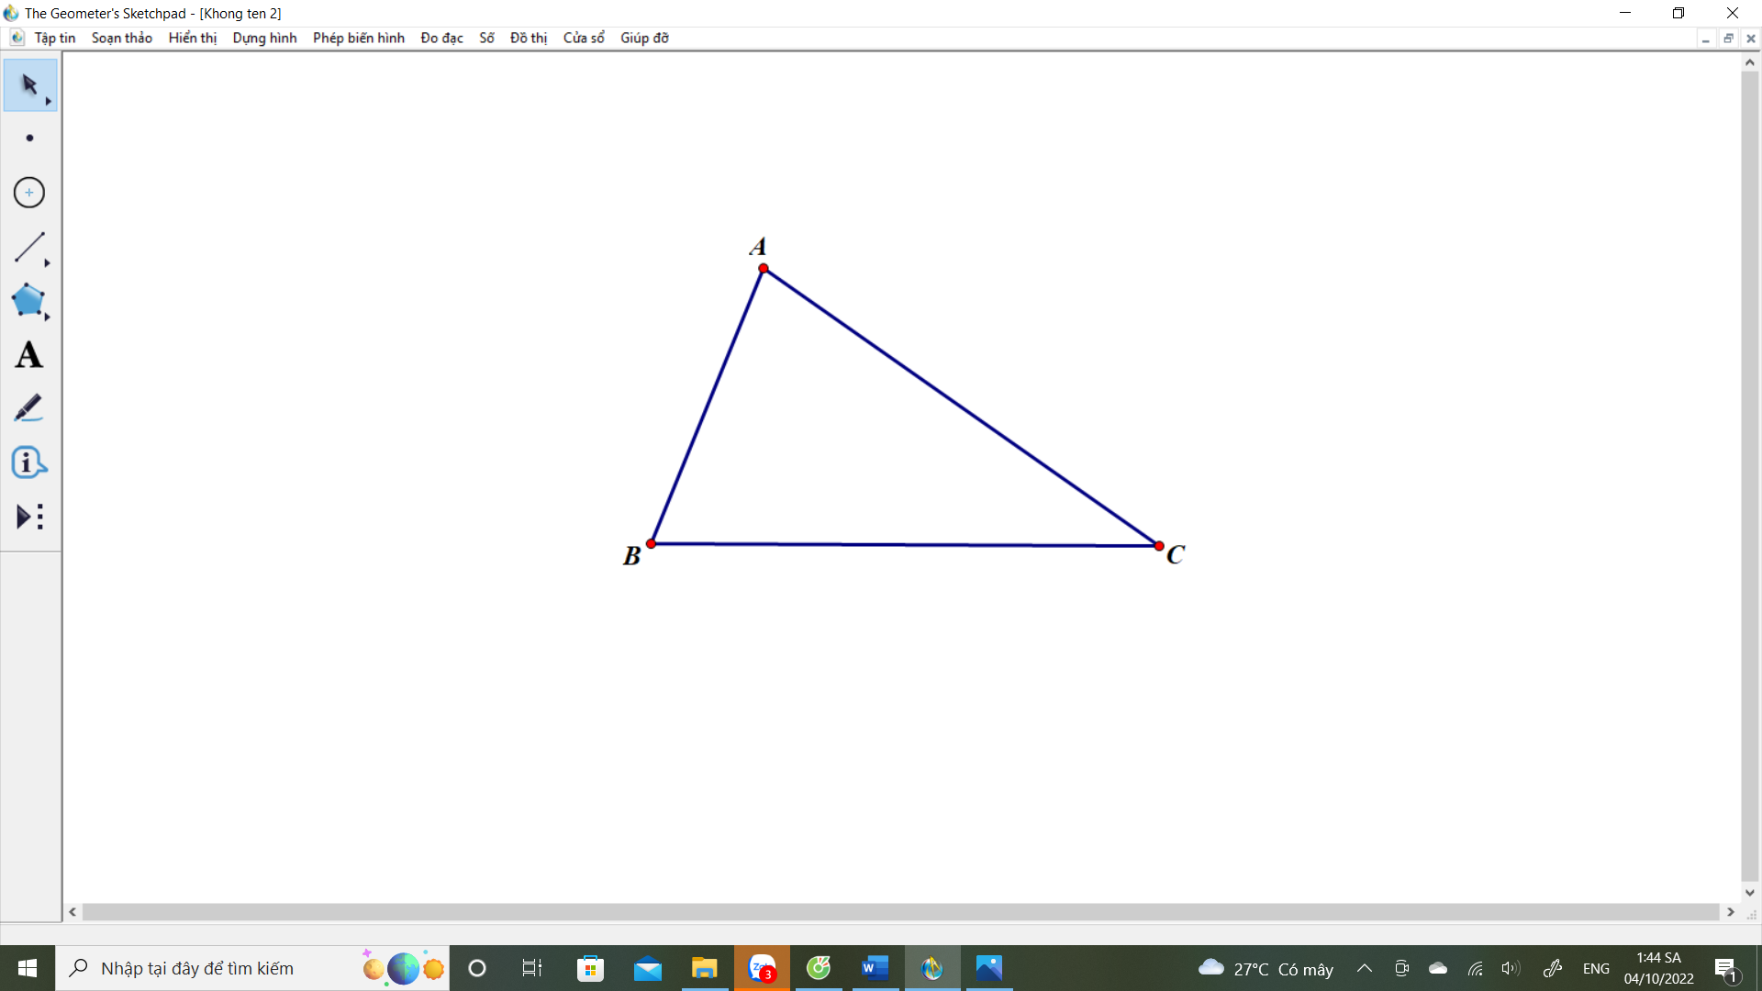
- Vẽ tia phân giác của góc BAC.  Chọn vào B-A-C => Dựng hình chọn Tia phân giác của góc => Được tia phân giác AD của góc BAC. | 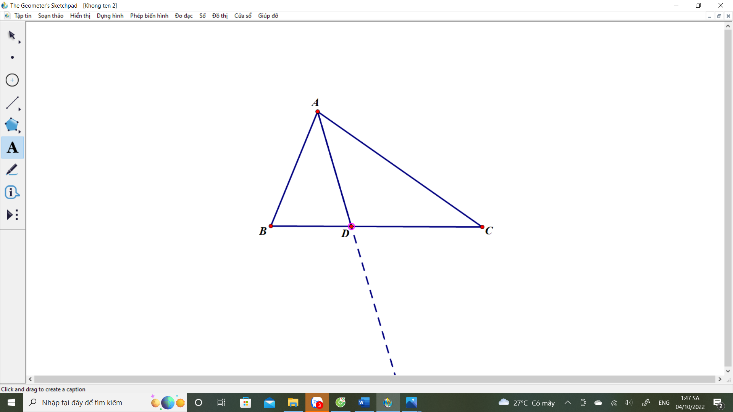
- Lấy điểm F đối xứng của điểm C qua tia phân giác .  Kích chuột 2 lần vào tia phân giác AD => Chọn điểm C => Phép biến hình chọn phép đối xứng trục.  Chọn C-A-D => Đánh dấu góc => Chọn điểm C => Phép biến hình chọn phép quay => Điểm G | 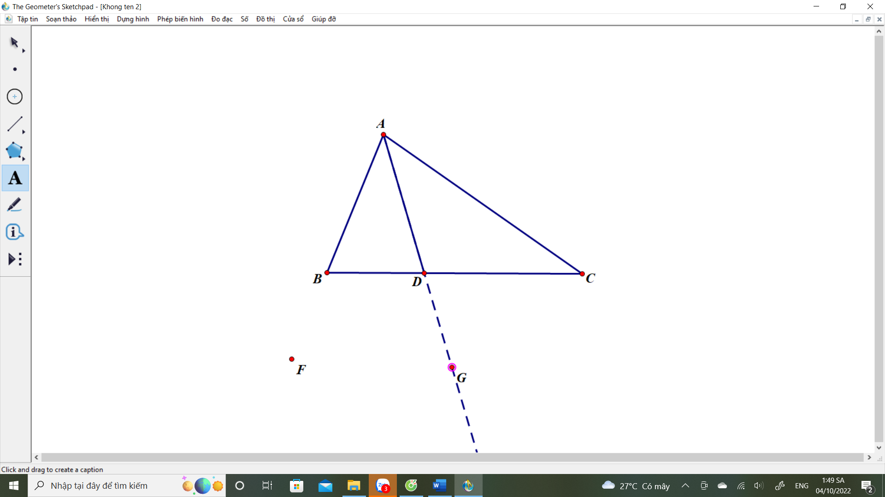
- Dựng cung tròn đi qua ba điểm C, F, G. Lấy điểm bất kì trên cung tròn nối lại với điểm A tạo thành một đoạn thẳng. Tạo nếp gấp và mở sao cho cạnh AC di chuyển trên cung tròn. | 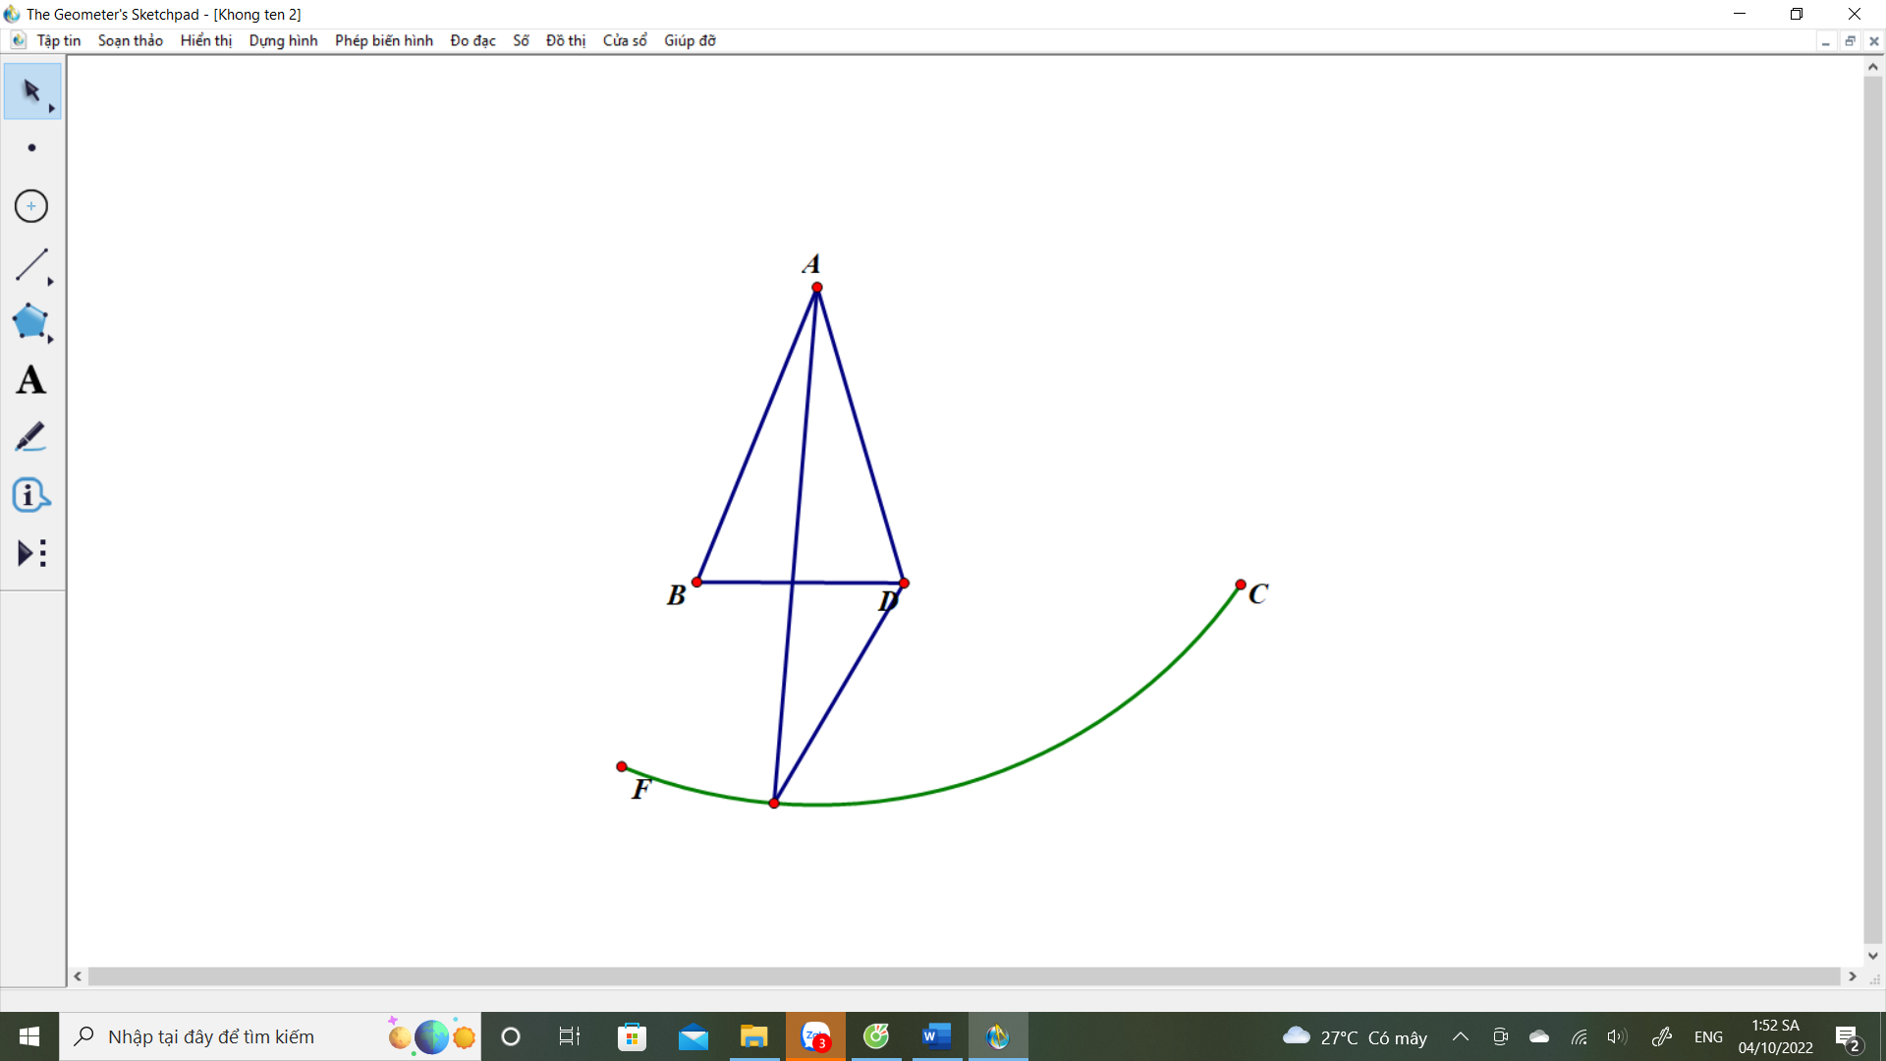
- Ẩn hiện đường phân giác AD. Đánh dấu góc bằng nhau. Cho trình diễn từ đầu. | 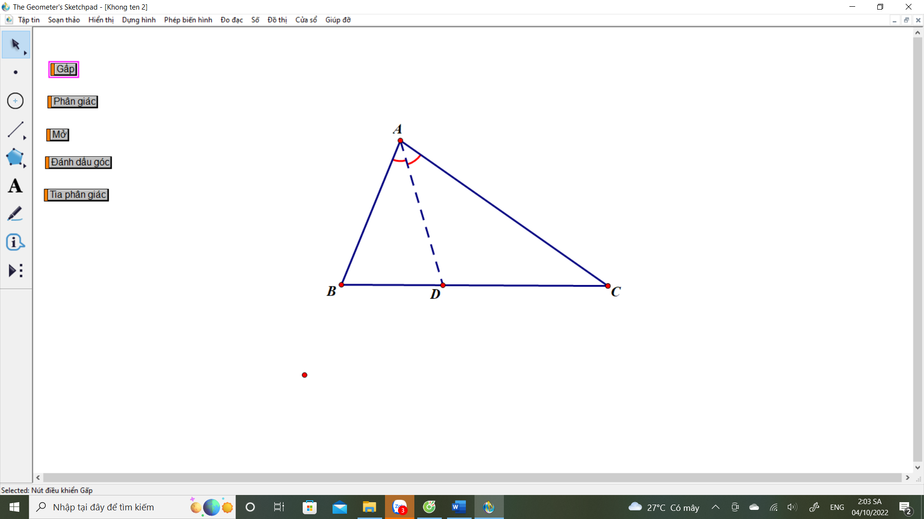

Học sinh dễ dàng quan sát mô phỏng sau đó hứng thú thực hành với đồ dùng dưới lớp.
Ví dụ 2. Tính chất của tia phân giác
Để tìm hiểu nội dung tính chất tia phân giác Giáo viên sử dụng phần mềm Geometer's Sketchpad để học sinh tự đo góc và phát hiện ra tính chất.
Cách thiết kế và các hoạt động:
1.Vẽ góc xOy có số đo bằng 120º.  Vẽ tia Ox => Chọn O => Phép biến hình đánh dấu Tâm.  Chọn O và Ox ấn Phép biến hình => Phép quay => Chọn 120º . Đánh dấu tia Oy => Được góc xOy bằng 120º | 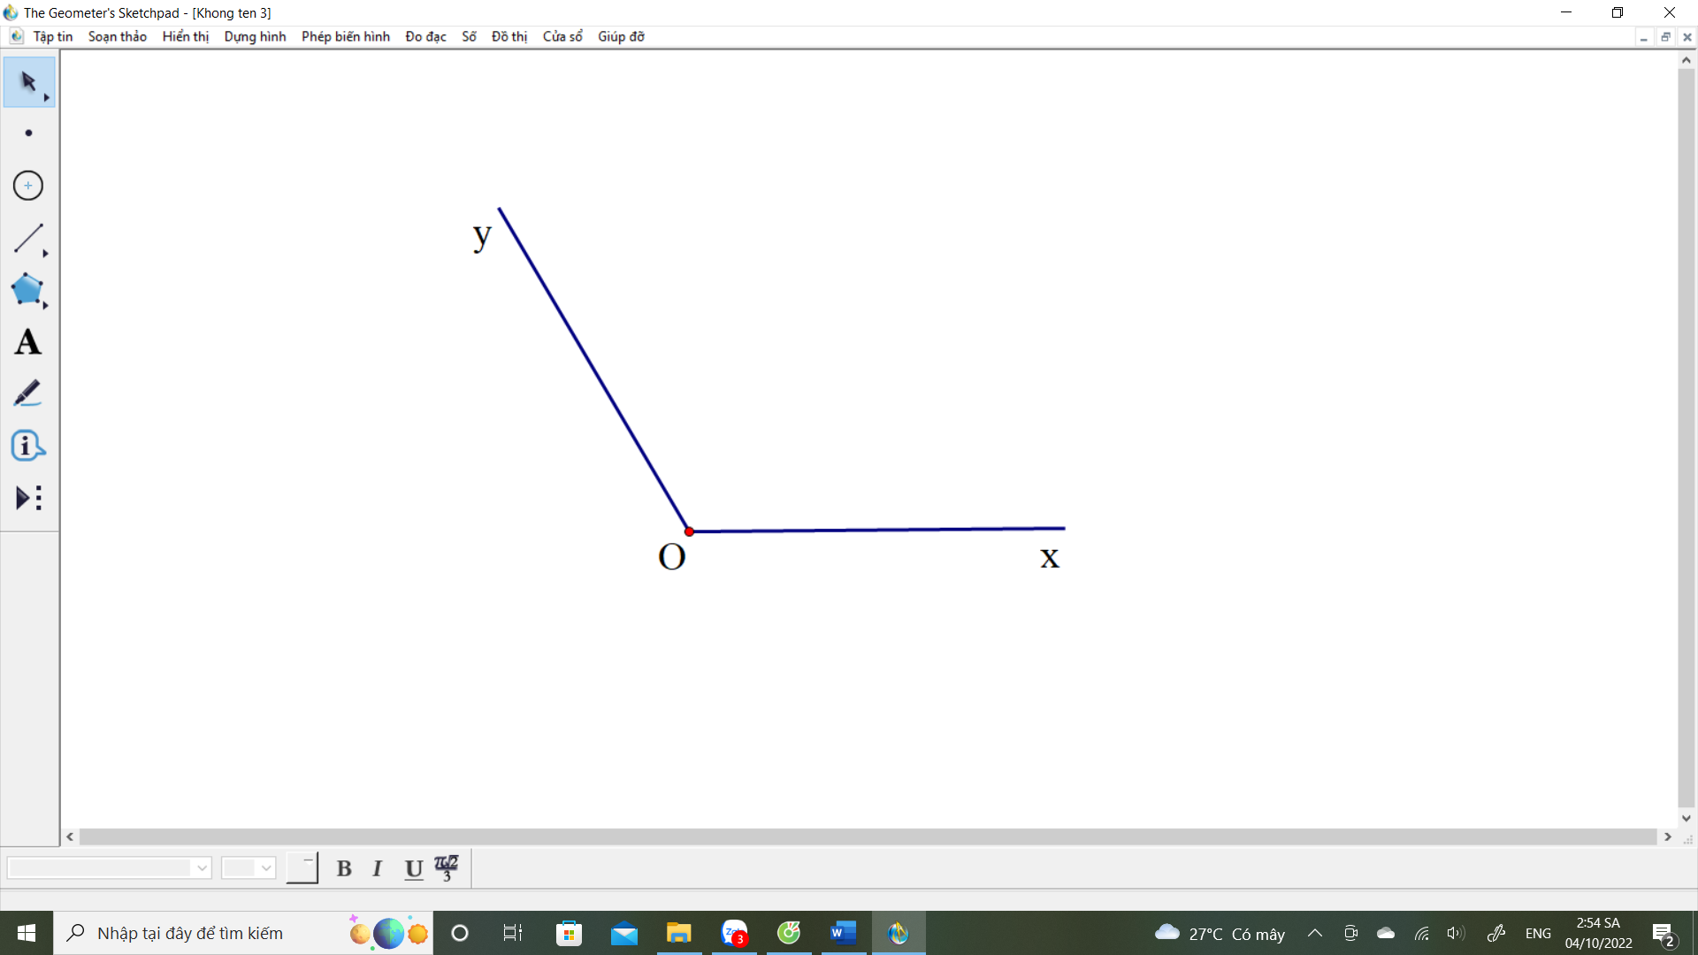
2. Vẽ tia phân giác Oz  Chọn Ox, Oy, O ấn phép biến hình => Tia phân giác của góc => Được tia phân giác Oz. | 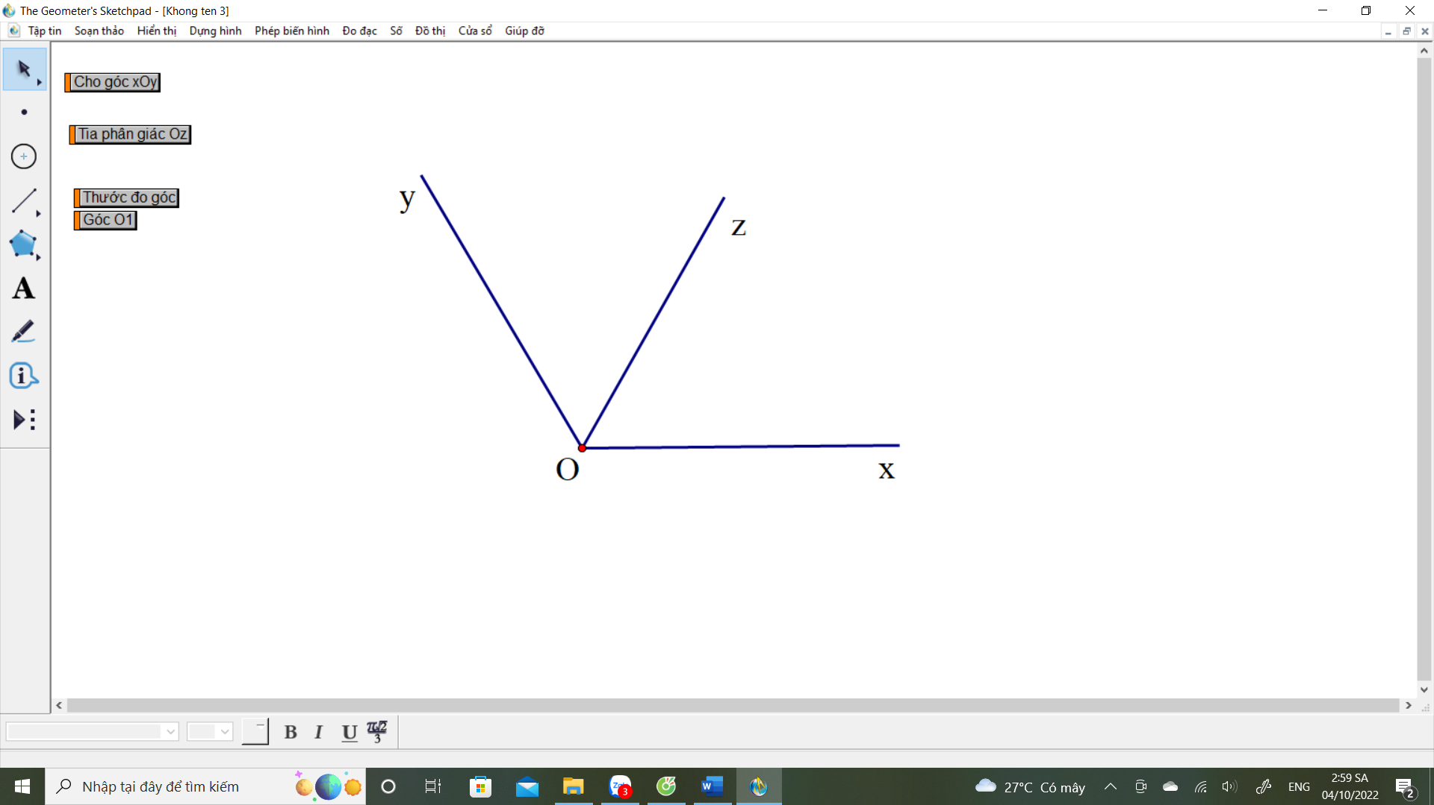
3.Chọn dụng cụ thước đo góc  Kiểm tra số đo các góc O₁, O₂ và góc xOy.  Hs tự quan sát mô phỏng dựa vào thức đo góc để đọc kết quả. | 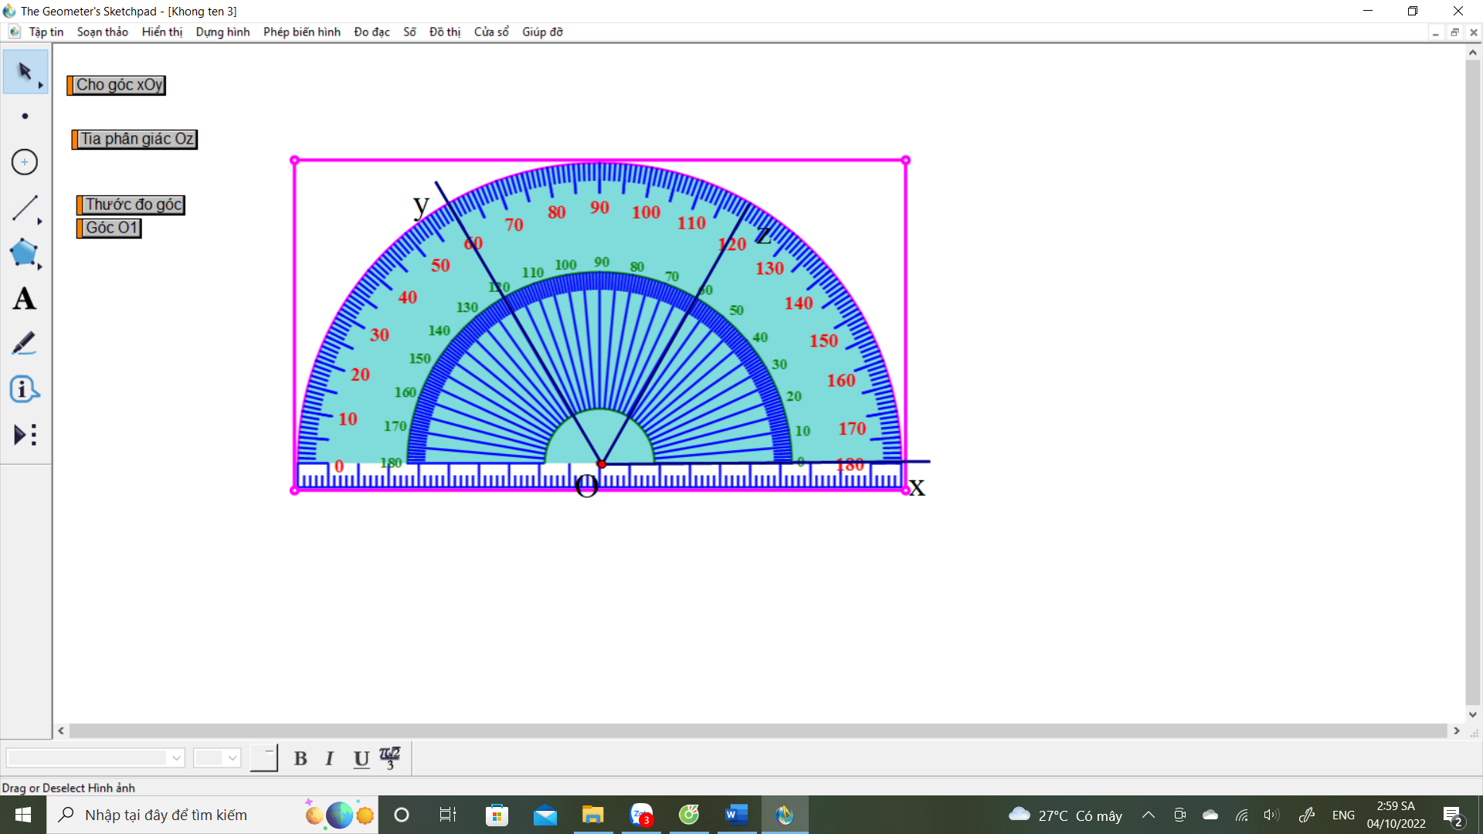
4.Rút ra kết luận | 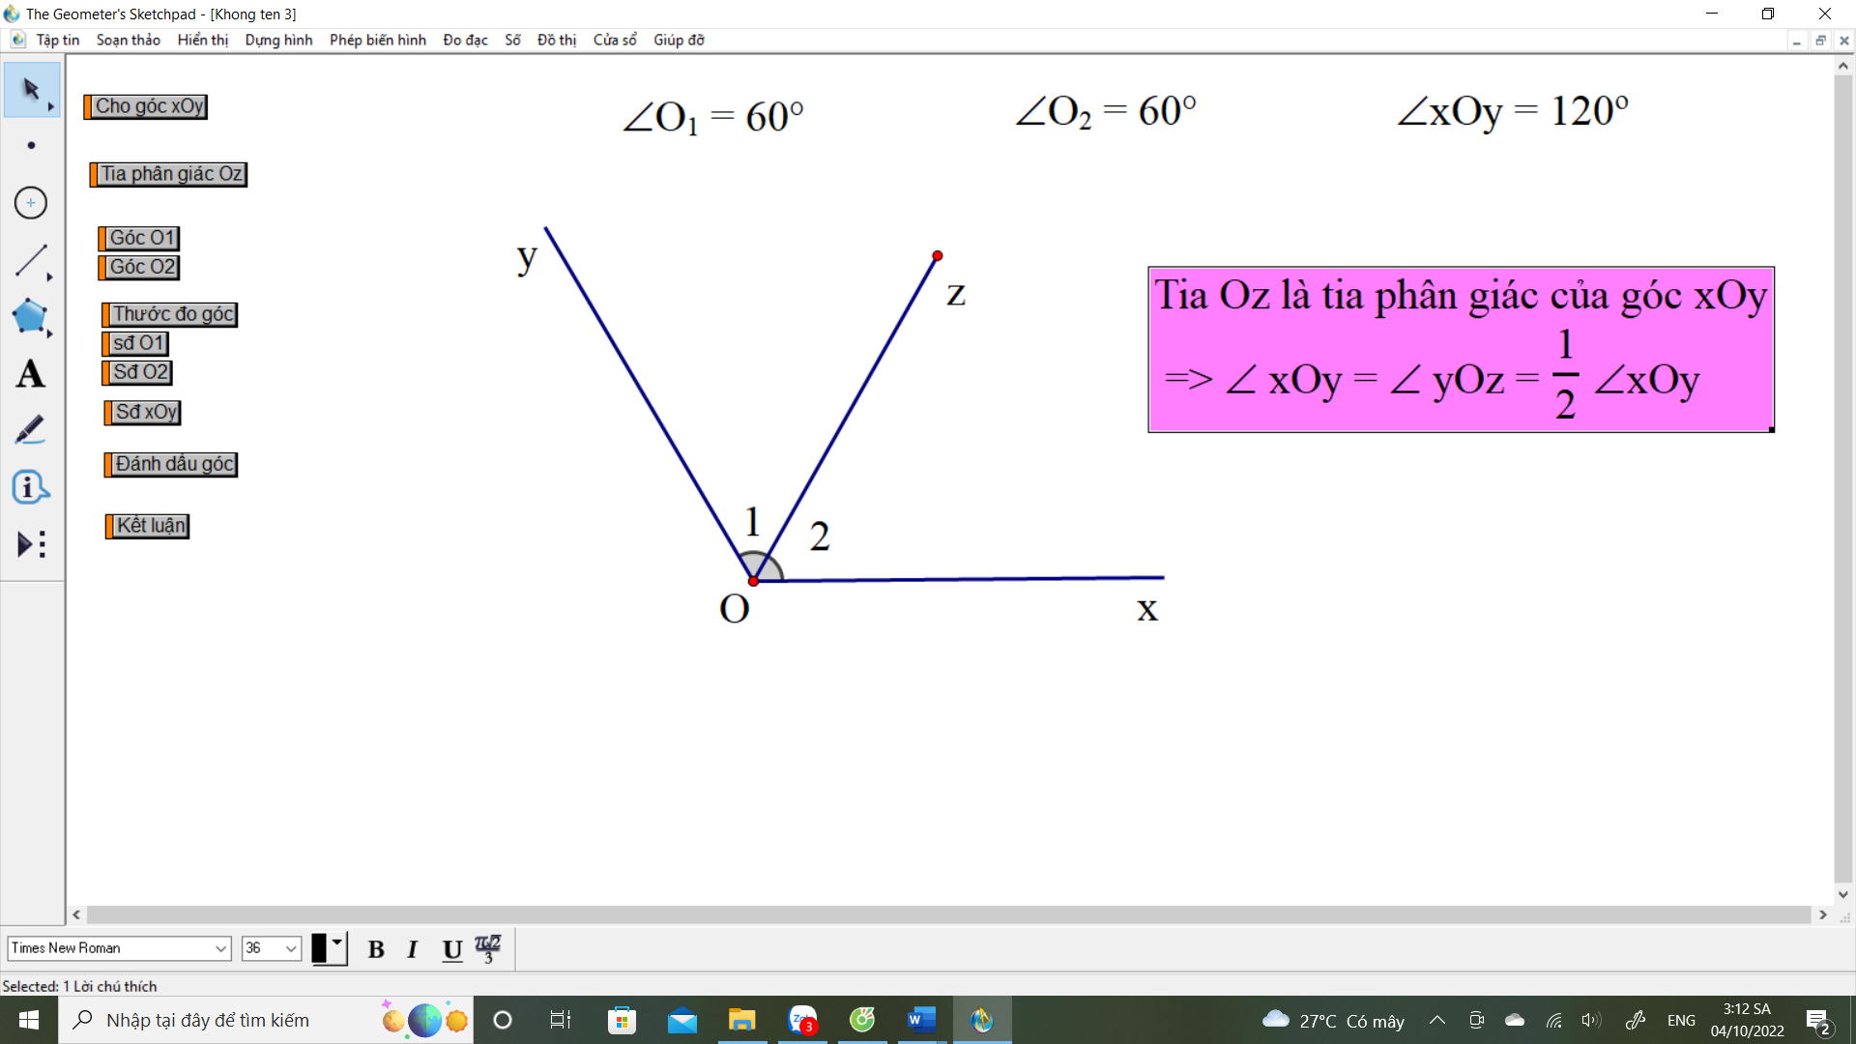

Ví dụ 3. Vẽ tia phân giác của một góc cho biết số đo.
Thay vì việc giáo viên phải vẽ trên bảng và hướng dẫn từng bước một thì ta có thể sử dụng phần mềm Geometer's Sketchpad để học sinh tự quan sát, nghiên cứu vẽ hình. Giáo viên có thể đi kiểm tra và hỗ trợ các bạn học sinh.
Cách thiết kế và các hoạt động:
1.Vẽ góc xOy có số đo bằng 68⁰  Vẽ tia Ox => Dùng thước đo góc đánh dấu mốc 68⁰ => Nối điểm | 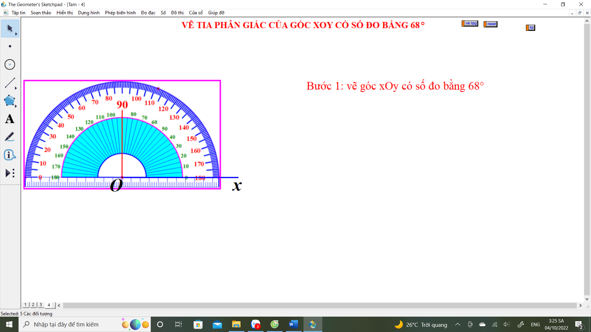  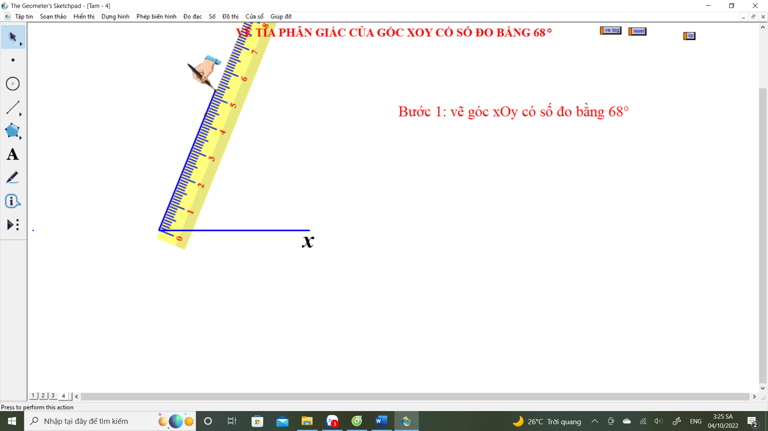
2. Đánh dấu điểm ứng với vạch 34⁰ của thước đo góc. | 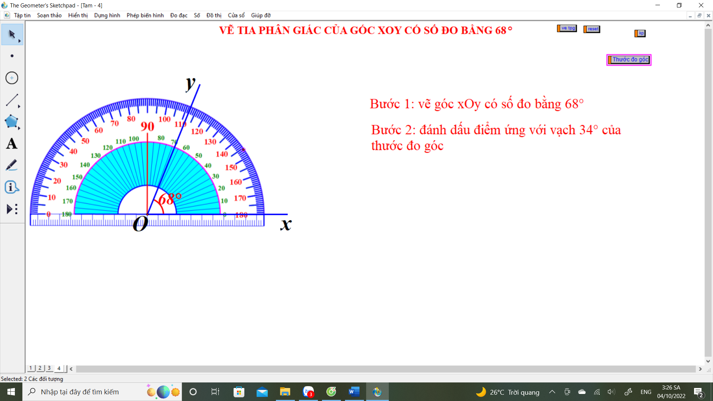
3.Kẻ tia Oz đã đi qua điểm đánh dấu . Tia Oz là tia phân giác của góc xOy | 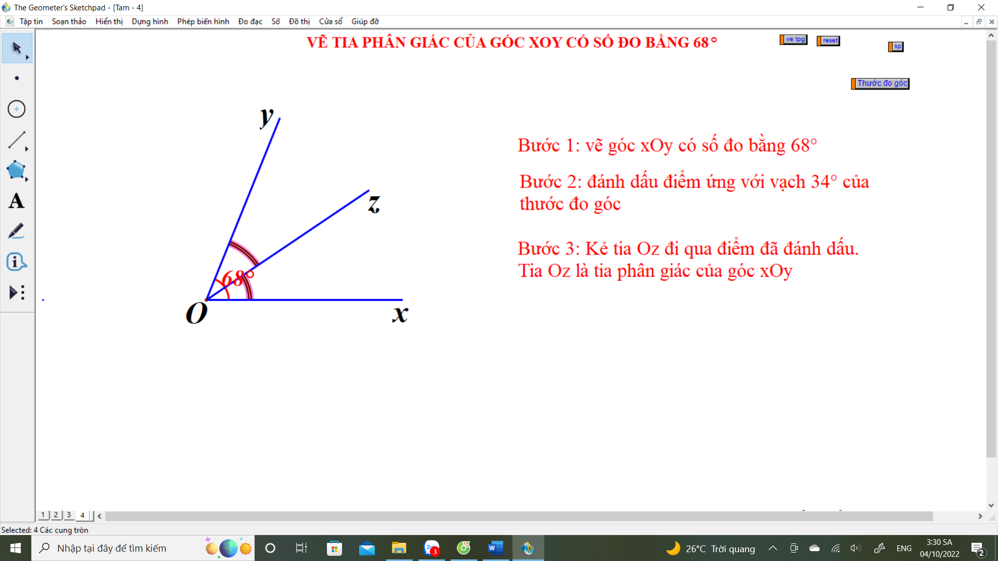

Ngoài cách vẽ tia phân giác bằng cách sử dụng thước đo góc thì còn có thể sử dụng eke, thước thẳng, compa…..

III. KẾT LUẬN VÀ KIẾN NGHỊ
- Nêu ưu điểm và hạn chế của biện pháp
  - Ưu điểm :
Trong quá trình giảng dạy và thực tế việc áp dụng phần mềm toán học Geometer's Sketchpad vào các tiết dạy Toán, chúng tôi đã thu đuợc kết quả cao hơn, học sinh nắm chắc bài và hiểu bài nhanh hơn, kết quả học tập Toán của các em tốt hơn. Giúp các em thấy đuợc bản chất của vấn đề đang học, gây nên sự hứng thú tích cực học tập cho các em. Làm cho học sinh chủ động hơn trong học tập và không ngừng tìm tòi thêm nhiều cách giải mới. Khắc phục đuợc tâm lý lo sợ khi học hình học đặc biệt phần toán động, quỹ tích…
  - Hạn chế
Việc sử dụng phần mềm này trong dạy hình học đã có những hiệu quả tích cực, song GSP không thể thay thế hoàn toàn được các phương tiện trong giảng dạy hình học THCS
2. Phương hướng khắc phục các hạn chế
Thực tiễn dạy học trong thời gian qua và việc áp dụng giải pháp trên vào quá trình dạy học môn Hình học tôi đã rút ra một số bài học cơ bản:
Mỗi giáo viên cần phải thường xuyên tự học, tự bồi dưỡng, rèn luyện để không ngừng trau dồi về kiến thức kỹ năng dạy học môn Hình học.
Thường xuyên đổi mới về cách soạn, cách giảng, đưa các ứng dụng công nghệ thông tin vào dạy học, đa dạng hoá các phương pháp và hình thức tổ chức dạy học để lôi cuốn được học sinh vào quá trình học tập.
Cần quan tâm sâu sát đến từng đối tượng học sinh đặc biệt là học sinh yếu kém, giúp đỡ ân cần, nhẹ nhàng tạo niềm tin, hứng thú cho các em vào môn học.
Trong quá trình dạy giáo viên phải hướng dẫn học sinh vào việc phát huy tính tích cực, chủ động, sáng tạo, tạo ra những tình huống có vấn đề để học sinh thảo luận. Trong mỗi tiết phải tạo ra được quan hệ giao lưu đa chiều giữa giáo viên – học sinh, giữa cá nhân, tổ chức nhóm.
Giáo viên cần mạnh dạn đưa các ứng dụng công nghệ thông tin vào dạy học như phần mềm vẽ hình, các loại máy chiếu đa năng, các hiệu ứng hình ảnh để tiết học thêm sinh động.
3. Khả năng triển khai rộng rãi biện pháp
Sau nghiên cứu và triển khai vấn đề này có thể khẳng định, phần mềm “Geometer’s Sketchpad” đã hỗ trợ rất lớn cho việc dạy hình học, giúp chúng ta biết trước được kết quả một cách rất nhanh chóng và chính xác. Giúp học sinh tiếp thu và ghi nhớ kiến thức môn Hình học một cách nhẹ nhàng, đạt kết quả cao.
Mỗi người thầy có một cách làm riêng, song với cách làm nêu trên với thành công ban đầu thiết nghĩ đó là kết quả đáng phấn khởi đối với người thầy dạy toán. Việc làm này không dễ thành công trong ngày một ngày hai mà phải là sự cố gắng bền bỉ và tận tuỵ thì mới mong mang lại kết quả tốt.
Với vốn kiến thức của mình còn hạn hẹp, bề dày kinh nghiệm còn khiêm tốn, nên không tránh khỏi những hạn chế khiếm khuyết. Vậy rất mong hội đồng xét duyệt góp ý, bổ sung để kinh nghiệm giảng dạy của chúng tôi ngày càng phong phú và hữu hiệu hơn.

IV. TÀI LIỆU THAM KHẢO
- Hà Huy Khoái - Sách giáo khoa Toán 7 tập 1, Nhà xuất bản Giáo dục Việt Nam
- Các nguồn từ mạng internet.
- Chương trình tổng thể Ban hành theo Thông tư 32/2018/TT-BGDĐT ngày 26/12/2018

V. PHỤ LỤC
1. Phần mềm “Geometer’s Sketchpad” , File mô phỏng các ví dụ.
2. Giáo án minh họa

